Вы можете присоединиться к экскурсионной группе в любой, удобный для вас день. Это может быть как будний день, так и выходные. Просто выбирайте удобную для вас дату и отправляйтесь в путешествие по Калининградской области! Оставьте свои хлопоты дома и отправляйтесь в путешествие. Отдыхайте с удовольствием все пять дней: дегустируйте местные специалитеты и напитки, узнавайте богатую 700-летнюю историю региона, погружайтесь в европейскую атмосферу самого западного региона страны.
Сборный экскурсионный тур 5 дней
«Отдохни в Калининграде»
Даты заездов: любой, удобный для Вас день с 01.04.2026 по 28.03.2027 (за исключением 27.12- 11.01)
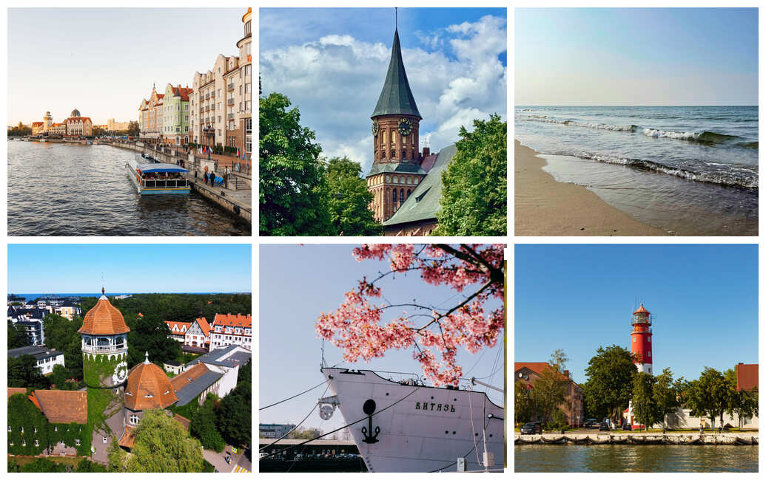
1 день
Прибытие в Калининград и самостоятельный трансфер в гостиницу. Заселение в номера после экскурсии.
13:30 Отправление на экскурсию по Калининграду, 3 - 4 часа
Посадка из центра города, площадь Победы.
Время начала экскурсии может незначительно меняться. Точное место и время будет направлено гостям по СМС/МАХ за день до начала экскурсии
Вы познакомитесь с удивительным Калининградом, окутанным тайнами и легендами. Поистине российским уголком с европейской атмосферой гостеприимства. Вам предстоит увидеть старинный Кафедральный собор, корабли и набережную Музея мирового океана, знаменитые мосты и здание бывшей Кёнигсбергской биржи. Незабываемое зрелище и уникальные фотографии обеспечены! После чего вместе с экскурсоводом мы посетим остров Канта и найдем «сердце Кёнигсберга», поприветствуем хомлина-дедушку Карла. Если вы еще не знаете, хомлины - это сказочные персонажи, которые прячутся на знаковых улицах города Калининграда, в Рыбной деревне и у Музея мирового океана, в районе старых немецких вилл Амалиенау и у здания Биржи Кенигсберга.. Ну и конечно насладимся запахами свежей выпечки и ароматного глинтвейна, доносящихся из множества кафешек в Рыбной деревне.
2 день
09:00 Поездка в курортные города Светлогорск и Янтарный, 7-8 часов

У вас будет уникальная возможность посетить янтарную столицу мира. Ведь именно в пос. Янтарный сосредоточено 90% мировых запасов янтаря, только представьте! Туда мы и устремимся вместе с экскурсоводом. На мануфактуре мы узнаем, как отличить настоящий янтарь от подделки, увидим процесс обработки солнечного камня. Прогуляемся по «Городу Мастеров», через аллею парка Беккера выйдем к морю на широкий пляж с белым песком, он входит в список самых чистых пляжей мира! И там непременно найдем кусочки янтаря.
После чего поедем в соседний уютный городок Светлогорск, где прекрасные старые немецкие виллы восхищают, а запах сосен и моря наполняет жизненной энергией. Более ста лет назад здесь уже отдыхали состоятельные туристы. Экскурсовод расскажет причины такой популярности курорта Раушена-Светлогорска, и вы непременно захотите вновь сюда вернуться.
3 день
09:00 Отправление на экскурсию в Национальный парк Куршская коса и Королевский курорт Кранц, 8 часов

Невозможно прилететь в Калининград и не побывать на Куршской косе. Это тонкая полоска суши, она создана силой ветров и волн Балтийского моря. Вы узнаете легенды Танцующего леса, увидите самую высокую песчаную дюну и услышите историю местной школы планеризма. Природная уникальность территории Нацпарка заключается в том, что это самая крупная песчаная пересыпь в мире. Поэтому сюда непременно надо приехать, чтобы насладиться красотами природы. Здесь же вы сможете купить копченую рыбку, такую как угорь и лещ, авторские украшения из янтаря от местных мастеров, прогуляться по широкому песчаному пляжу Балтийского моря, вдохнуть аромат ветра и сосен. Переезд в Зеленоградск
Вместе с экскурсоводом вы прогуляетесь по Зеленоградску и погрузитесь в чарующую атмосферу европейского городка. Европейское прошлое курорта напоминает о себе повсюду: уютные кафе, архитектура Курортного проспекта, оформление витрин магазинов. Вы увидите колесо обозрения «Глаз Балтики», кирху Святого Адальберта (ныне Свято-Преображенский собор), попьете минеральной воды в бювете «Королева Луиза». На каждом углу вам встретится очаровательный котик, ведь Зеленоградск - город котов, здесь есть даже светофор для котов и свой Котошеф. Город будто сошел с открытки, весь украшен и подсвечен!
4 день
10:00 Экскурсия в средневековый замок Шаакен + дегустация на сыроварне «Schaakendorf», 4-5 часов

Прикоснитесь к истории Тевтонского ордена и Восточной Пруссии! Мы отправимся в замок Шаакен, который за свою историю перенес немало: набеги и пожары, войну и разруху. Здесь трижды бывал Петр I. Замок был основан еще в 1270 году на месте прусской крепости, и до сих пор над входом можно увидеть девиз ордена «Помогать. Защищать. Исцелять». Мы прогуляемся по подвалам замка, посетим музей инквизиции, увидим осадные орудия и каминный зал.

Продолжим пробовать Калининград «на вкус»! Мы посетим семейное производство «Schaakendorf», основанное в здании замковой конюшни 19 века, реставрация которой позволила подчеркнуть историческую уникальность прусского наследия. Экскурсовод расскажет и покажет, как производится и как созревает сыр, какие нужны для этого условия, и за счет чего каждый сорт имеет свою изюминку. Вы познакомитесь с производством шоколада ручной работы и в завершение экскурсии попробуете себя в роли сомелье на дегустации: для вас сыр, марципан, шоколад и бокал вина/воды.
5 день
Освобождение номеров.
09:00 Отправление на экскурсию «Неприступный Балтийск», 6 часов

Вместе с экскурсоводом мы отправимся в Балтийск, город, где расположена военно-морская база Балтийского флота. Ежегодно здесь проводится парад кораблей Балтийского флота, приуроченный ко Дню военно-морского флота. Мы прогуляемся по северному молу, увидим конный памятник императрице Елизавете Петровне и здания бывших казарм из красного кирпича, Свято-Георгиевский морской собор. Сфотографируем маяк высотой 33 метра и конечно памятник Петру I, который был воздвигнут в честь 300-летия Балтийского флота. Ранее этот город был закрыт для посещения, попасть сюда можно было по специальному пропуску. Теперь же у Вас есть уникальная возможность попасть в самый западный город нашей Родины
Окончание экскурсии в центре Калининграда. Самостоятельный трансфер в аэропорт исходя из времени вылета вашего самолета. Возможность продлить отдых в Калининграде за дополнительную плату.
Фирма оставляет за собой право менять порядок экскурсий, не меняя программы в целом.

Экскурсионный тур с проживанием в гостинице «Академическая 3*»:
Место в двухместном номере стандарт: 32000 руб.
Место в двухместном номере стандарт с дополнительным местом: 32000 руб.
Одноместное размещение в номере стандарт: 44000 руб.

Экскурсионный тур с проживанием в гостинице «Турист 3*» с завтраком:
Место в двухместном номере стандарт: 41500 руб.
Место в двухместном номере стандарт с дополнительным местом: 37500 руб.
Одноместное размещение в номере стандарт: 48500 руб.

Экскурсионный тур с проживанием в гостинице «Marton Palace 4*» с завтраком:
Место в двухместном номере бизнес: 42000 руб.
Место в двухместном номере бизнес с дополнительным местом: запрос
Одноместное размещение в номере стандарт: 49500 руб.

Экскурсионный тур с проживанием в гостинице «Калининград 3*»:
Место в двухместном номере студия: 47000 руб.
Место в двухместном номере студия с дополнительным местом: 43000 руб.
Одноместное размещение в номере стандарт: 50000 руб.

Экскурсионный тур с проживанием в гостинице «Holiday Inn 4*» с завтраком шведский стол/заезды с 01.09:
Место в двухместном номере: 54000 руб./ 45000 руб.
Место в двухместном номере с дополнительным местом: под запрос
Одноместное размещение в номере стандарт: 86000 руб. / 59000 руб.

Экскурсионный тур с проживанием в гостинице «Radisson Blu Hotel 4*» с завтраком шведский стол/ заезды с 01.09 по 01.10/ заезды с 01.10:
Место в двухместном номере: 58800 руб./ 51000 руб/ 45000 руб.
Место в двухместном номере с дополнительным местом: под запрос
Одноместное размещение в номере стандарт: 93000 руб./ 79000 руб/ 59000 руб.

В стоимость входит: проживание 4 ночи в отеле, 4 завтрака «шведский стол» при проживании в гостинице «Турист 3*», «Мартон палас 4*», «Holiday Inn 4*», «Radisson Blue 4*», дегустация на сыроварне, услуги транспорта и гида, входные билеты.
Дополнительно оплачивается: трансфер на встречу или проводы 1600 руб, завтраки в гостинице «Калининград» 800 руб/чел, «Академическая» 700 руб/чел.

